Общество с ограниченной ответственностью
«Проектно-планировочная мастерская «Мастер-План»

Регистрационный номер в реестре
№ 0049-2009-1073808024850-П-52 от 11.12.2009г.
Ассоциации саморегулируемой организации
«Байкальское общество архитекторов и инженеров»

Заказчик – Администрация Марковского муниципального образования

Проект планировки и проект межевания территории, расположенной в Марковском муниципальном образовании

документациЯ по планировке территории

Основная часть проекта планировки

Книга 1. Положения о характеристиках планируемого развития территории. Положения об очередности планируемого развития территории

167-18-ПП-ОЧП-К1

2019
Общество с ограниченной ответственностью
«Проектно-планировочная мастерская «Мастер-План»

Регистрационный номер в реестре
№ 0049-2009-1073808024850-П-52 от 11.12.2009г.
Ассоциации саморегулируемой организации
«Байкальское общество архитекторов и инженеров»

Заказчик – Администрация Марковского муниципального образования

Проект планировки и проект межевания территории, расположенной в Марковском муниципальном образовании

документациЯ по планировке территории

Основная часть проекта планировки

Книга 1. Положения о характеристиках планируемого развития территории. Положения об очередности планируемого развития территории

167-18-ПП-ОЧП-К1

Генеральный директор | Протасова М.В.
Управляющий проектом | Башкова В.В.

2019

Содержание

Обозначение | Наименование | Нумерация
167-18-ПП-ОЧП-К1-СП | Состав документации по планировке территории | 2
167-18-ПП-ОЧП-К1-СК | Состав коллектива | 3
167-18-ПП-ОЧП-К1-ТМ | Раздел 1. Каталог координат поворотных и концевых точек устанавливаемых красных линий | 4
 | 1.1 Красные линии | 4
 | Раздел 2. Положение о характеристиках и очередности планируемого развития территории | 7
 | 2.1 Положение о размещении объектов капитального строительства, их параметры и характеристики. Положения об очередности | 7
 | 2.2 Поперечные профили улиц и дорог в красных линиях | 9
 | 2.3 Сведения об очередности планируемого развития территории | 10
 | 2.4 Показатели обеспеченности территории объектами коммунальной, транспортной, социальной инфраструктур и показатели территориальной доступности таких объектов для населения | 11

Состав документации по планировке территории
Проект планировки и проект межевания территории, расположенной в Марковском муниципальном образовании.
Номер тома | Обозначение | Наименование | Количество страниц/  листов
 |  | Проект планировки территории
1 |  | Основная часть проекта планировки
 | 167-18-ПП-ОЧП-К1 | Книга 1. Положения о характеристиках планируемого развития территории. Положения об очередности планируемого развития территории. | 10
 | 167-18-ПП-ОЧП-Ч1 | Чертеж 1. Чертеж планировки территории, на котором отображены красные линии, границы существующих и планируемых элементов планировочной структуры М 1:2 000 | 1
 | 167-18-ПП-ОЧП-Ч2 | Чертеж 2. Чертеж планировки территории, на котором отображены границы зон планируемого размещения объектов капитального строительства М 1:2 000 | 1
2 |  | Материалы по обоснованию проекта планировки территории
 | 167-18-ПП-ОМ-К2 | Книга 2. Обоснование положений по планировке территории | 58
 | 167-18-ПП-ОМ-1 | Схема 1. Карта (фрагмент карты) планировочной структуры территории Марковского муниципального образования с отображением границ элементов планировочной структуры М 1:25000 | 1
 | 167-18-ПП-ОМ-2 | Схема 2. Схема, отображающая местоположение существующих объектов капитального строительства. Схема границ зон с особыми условиями использования территории М 1:2 000 | 1
 | 167-18-ПП-ОМ-3 | Схема 3. Схема организации движения транспорта (включая транспорт общего пользования) и пешеходов. Схема организации улично-дорожной сети М 1:2 000 | 1
 | 167-18-ПП-ОМ-4 | Схема 4. Варианты планировочных решений застройки территории М 1:2 000 | 1
 | 167-18-ПП-ОМ-5 | Схема 5. Схема вертикальной планировки территории, инженерной подготовки и инженерной защиты территории М 1:2 000 | 1

Номер тома | Обозначение | Наименование | Количество страниц/  листов
 |  | Проект межевания территории
3 |  | Основная часть проекта межевания
 | 167-18-ПM-ОЧП-К3 | Книга 3. Перечень и сведения об образуемых земельных участках | 10
 | 167-18-ПM-ОЧП-Ч1 | Чертеж 1. Чертеж межевания территории  М 1:2 000 | 1
 |  | Материалы по обоснованию проекта межевания территории
 | 167-18-ПМ-ОМ-Ч1 | Чертеж 1. Чертеж, на котором отображается местоположение существующих объектов капитального строительства, границы существующих земельных участков, границы зон с особыми условиями использования территории, территории объектов культурного наследия  М 1:2 000 | 1
4 |  | Материалы в электронном виде
 | 167-18-ПП-ПМ-Д1 | Диск 1. Материалы проекта – комплект текстовых материалов в формате *.doc и *.pdf, графических материалов в векторном виде в формате «Панорама. Профессиональная ГИС «Карта 2005», AutoCAD, *jpeg. | 1 экз.

Состав коллектива
в разработке проекта планировки и проекта межевания территории, расположенной в Марковском муниципальном образовании, принимали участие:
Специалисты ООО «ППМ «Мастер-План»:
Градостроительная часть
Генеральный директор | М.В.Протасова
Управляющий проектом | В.В.Башкова
ГАП | М.В. Горячая
Руководитель группы | М.А.Зашкина
Экономика
Главный специалист | Н.В.Смирнов
Транспорт, инженерная подготовка территории
Инженер 3 категории С. А. Киселев
Электроснабжение, телефонизация, радиофикация и телевидение
Ведущий инженер Е.С. Горячева
Инженер | Е.А.Шихалева
Электроснабжение, телефонизация, радиофикация и телевидение
Ведущий инженер | Е.С.Горячева
Водоснабжение, водоотведение, ливневая канализация
Инженер 1 категории | И.А.Маринина
Теплоснабжение
Главный специалист | П.Д.Бабкина
Охрана окружающей среды
Инженер-эколог | А.А.Куценко
ИТМ ЧС
Ведущий инженер | А.К. Щемелева
Сопровождение ГИС (геоинформационные системы)
Кадастровый инженер | Е.Ю.Голимбиевская

2

2

Раздел 1. Каталог координат поворотных и концевых точек устанавливаемых красных линий
1.1 Красные линии
В целях выделения элементов планировочной структуры территории проектирования, определения границ территорий общего пользования, границ земельных участков, на которых расположены линии электропередачи, линии связи, трубопроводы, автомобильные дороги – проектом планировки установлены красные линии.
Красные линии закреплены в МСК 38, зона 4.
Таблица 1.1 – Каталог координат концевых и поворотных точек красных линий
Номер точки | Координата Х | Координата Y
1 | 2 | 3
1 | 378216,63 | 3331680,54
2 | 378323,62 | 3331776,59
3 | 378344,86 | 3331795,66
4 | 378444,20 | 3331884,83
5 | 378454,53 | 3331894,33
6 | 378472,30 | 3331910,66
7 | 378488,56 | 3331925,61
8 | 378489,74 | 3331926,69
9 | 378492,25 | 3331929,00
10 | 378500,01 | 3331936,13
11 | 378472,78 | 3331931,73
12 | 378455,65 | 3331942,13
13 | 378379,82 | 3331993,59
14 | 378338,98 | 3332021,31
15 | 378298,52 | 3332041,05
16 | 378254,00 | 3332066,09
17 | 378250,49 | 3332068,07
18 | 378215,37 | 3332083,09
19 | 378213,55 | 3332083,55
20 | 378207,78 | 3332086,47
21 | 378199,27 | 3332090,77
22 | 378190,87 | 3332096,30
23 | 378190,29 | 3332099,69
24 | 378159,52 | 3332118,81
25 | 378144,12 | 3332136,06
26 | 378137,48 | 3332147,75

Номер точки | Координата Х | Координата Y
1 | 2 | 3
30 | 377952,17 | 3332481,56
31 | 377933,17 | 3332475,25
32 | 377930,87 | 3332481,19
33 | 377928,41 | 3332487,56
34 | 377926,63 | 3332492,15
35 | 377957,10 | 3332508,89
36 | 377936,80 | 3332573,73
37 | 377934,36 | 3332594,21
38 | 377886,32 | 3332605,61
39 | 377884,77 | 3332605,98
40 | 377885,85 | 3332631,88
41 | 377886,02 | 3332636,02

Раздел 2. Положения о характеристиках и очередности планируемого развития территории, в том числе плотность и параметры застройки территории
2.1 Положение о размещении объектов капитального строительства, их параметры и характеристики. Положения об очередности
Таблица 2.1 – Планируемое размещение объектов капитального строительства
Зона размещения ОКС | Наименование объекта капитального строительства | Этажность |  | Характеристика, емкость/мощность | Значение |  | Вид мероприятия | Очередь строительства | Площадь (S) зоны размещения, га
1 | 2 | 3 |  | 4 | 5 |  | 6 | 7 | 8
Социальная инфраструктура
Административное и коммерческое назначение
1 | Объекты общественного назначения | 2 |  | - | - |  | Планируемые | Расчетный срок | 2,2
Образование
5 | Дошкольные образовательные учреждения | 2 |  | 350 мест | - |  | Планируемые | Расчетный срок | 2,0
4 | Общеобразовательные школы | 3 |  | 1275 мест | - |  | Планируемые | Расчетный срок | 4,8
Физическая культура и массовый спорт
2 | Спортивный зал и бассейн | 4 |  | 1500/600 кв. м площади пола | - |  | Планируемые | Расчетный срок | 2,2
7 | Спортивные плоскостные сооружения | - |  | - | - |  | Планируемые | Расчетный срок | 0,8
Здравоохранение
3 | Поликлиника | 3 |  | 750 посещений в смену | - |  | Планируемые | Расчетный срок | 5,5
 | Стационар | 3 |  | 750 коек | -
 | Станция скорой медицинской помощи | 3 |  | 5 постов | -
Транспортная инфраструктура
6 | Открытая наземная парковка | - | - |  | - | - |  | - |  | 0,4
Благоустройство территории
- | Территории парков, скверов, бульваров | - | - |  | - | Планируемые |  | Расчетный срок |  | 5
Инженерная инфраструктура
Электроснабжение
- | Трансформаторная подстанция | - |  | 10/0,4кВ, 2х630кВА | - |  | Строительство | Расчетный срок | -
- | Трансформаторная подстанция | - |  | 10/0,4кВ, 2х630кВА | - |  | Строительство | Расчетный срок | -
- | Кабельные линии электропередачи | - |  | 10кВ - 0,5 км | - |  | Строительство | Расчетный срок | -
Водоснабжение
- | Сети водоснабжения | - |  | d 225 мм, L=1700 м | - |  | Строительство | - | -
Водоотведение
- | Сеть хозяйственно-бытовой канализации, | - |  | d 300 мм, L=160 м | - |  | Ликвидация | - | -
- | Сеть хозяйственно-бытовой канализации, | - |  | d 300 мм, L=314 м | - |  | Строительство | - | -
- | Тепловые сети |  |  | 2d 300 мм,  L= 313 м | - |  | Строительство | - | -
Таблица 2.2– Планируемое размещение объектов капитального строительства (линейных) ¹⁾
Элемент планировочной стр-ры | Наименование объекта капитального строительства | Вид мероприятия | Очередность | Значение | Тип покрытия | Ширина улиц и дорог в красных линиях, м | Протяженность, км
1 | 2 | 3 | 4 | 5 | 6 | 7 | 8
УДС | Улицы и дороги местного значения | Планируемые | Расчетный срок | Местное | а/б | 15 | 0,24

¹⁾ Границы зон планируемого размещения дорог, улиц, проездов, линий связи, объектов инженерной и транспортной инфраструктур, проходов к водным объектам общего пользования и их береговым полосам определяются красными линиями, установленными настоящим проектом
2.2 Поперечные профили улиц и дорог в красных линиях
Улицы и дороги местного значения: улицы в зонах жилой застройки 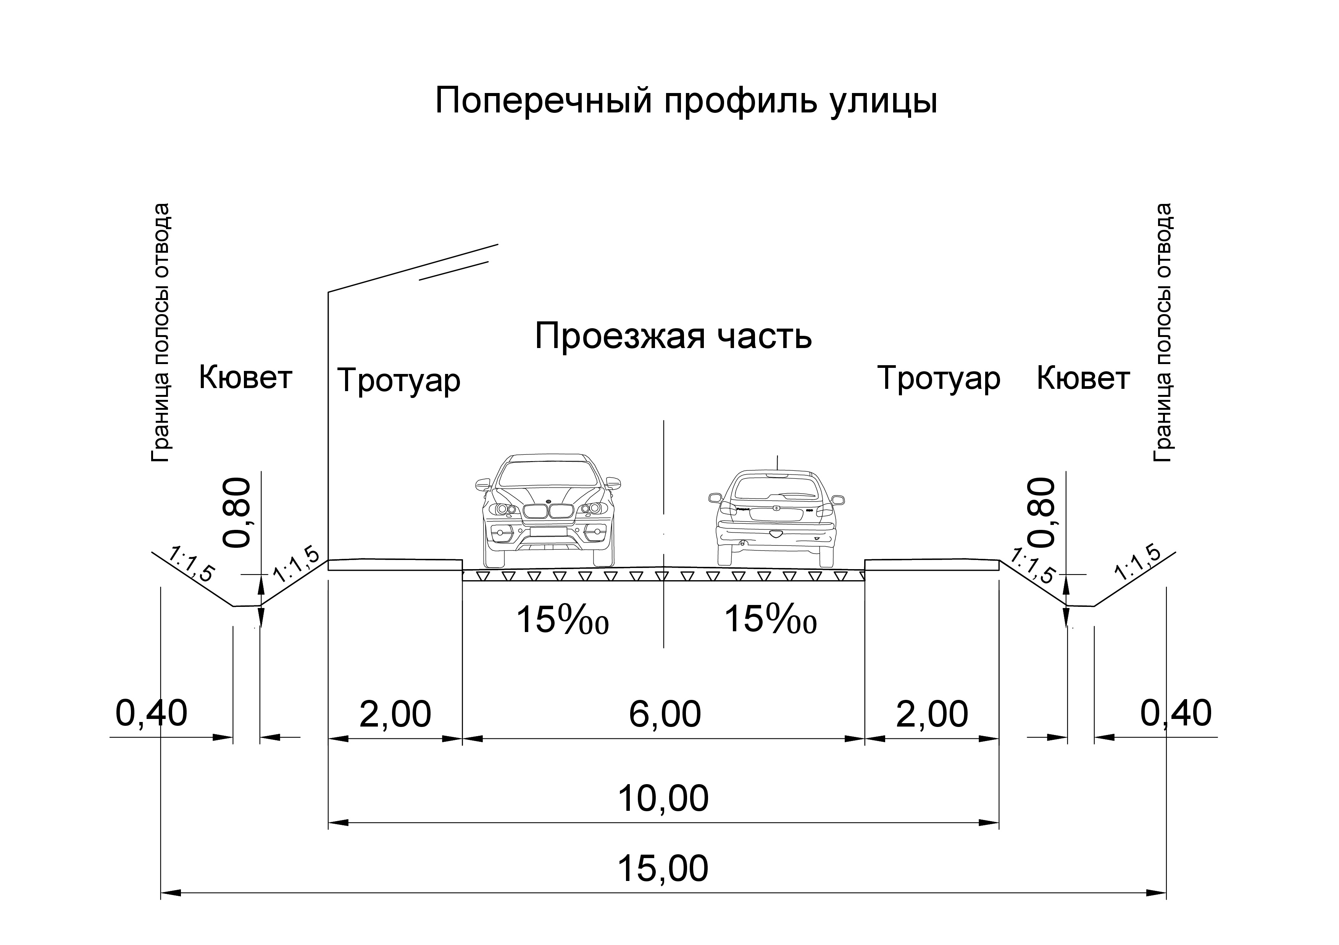

2.3 Сведения об очередности планируемого развития территории
Проектом предусматривается осуществление проектирования и строительство объектов капитального строительства на расчетный срок (до 2030 года).
На расчетный срок предусматривается строительство:
- общеобразовательной школы на 1275 мест;
- дошкольного образовательного учреждения на 350 мест;
- объектов общественного назначения;
- поликлиники на 750 посещений в смену;
- стационара на 750 коек;
- станции скорой медицинской помощи на 5 постов;
- спортивного зала и бассейна на 1500/600 кв. м площади пола;
- спортивных плоскостных сооружений.
Обеспечение объектами инженерной и транспортной инфраструктуры будет реализовываться в соответствии с очередностью строительства жилой застройки и социальных объектов.

2.4 Показатели обеспеченности территории объектами коммунальной, транспортной, социальной инфраструктур и показатели территориальной доступности таких объектов для населения
Таблица 2.3 – Основные технико-экономические показатели
Показатели | Единица  измерения | Современное состояние  2018 г. | По проекту  2030 г.

1 Территория
1.1 Площадь проектируемой территории - всего | га | 24,7 | 24,7
в т. ч. территории жилых зон | га | - | -
из них среднеэтажные жилые дома | га | - | -
многоэтажные жилые дома | га | - | -
в т. ч. территории объектов социальной инфраструктуры | га | - | 14,5
рекреационных зон | га | 24,2 | 8,0
зон инженерной и транспортной инфраструктуры | га | 0,5 | 2,2
зон сельскохозяйственного использования | га | - | -
иных зон | га | - | -
2 Население |  | -
2.1 Численность населения | тыс. чел. | - | -

3 Жилищный фонд
3.1 Общая площадь жилых домов | тыс. м² общей площади | - | -

4 Объекты социального и культурно-бытового обслуживания
4.1 Дошкольные образовательные учреждения | место | - | 350
4.2 Общеобразовательные школы | место |  | 1 275
4.3 Стационары | койка |  | 750
4.4 Поликлиники | посещение в смену | - | 750
4.5 Станции скорой помощи | пост | - | 5
4.6 Спортивные залы | м² площади пола | - | 1500
4.7 Плавательные бассейны | м² зеркала воды | - | 600
4.8 Плоскостные спортивные сооружения |  | га | -

5 Транспортная инфраструктура
5.1 Протяженность улично-дорожной сети - всего | км | км | 3,31
улицы и проезды местного значения | км | км | 3,31

6 Инженерное оборудование и благоустройство территории
6.1 Водопотребление - всего | тыс. м³/сутки | - | 0,495
6.2 Водоотведение - всего | то же | - | 0,373
6.3 Электропотребление | МВт-ч/год | - | 10 582
6.4 Общее потребление тепла на отопление, вентиляцию, горячее водоснабжение проектируемой застройки | тыс. Гкал/год
6.5 Количество твердых бытовых отходов | тыс. м³/сут. | - | 27,093

7 Охрана окружающей среды
7.1 Озеленение санитарно-защитных зон | га | - | -
7.2 Уровень загрязнения атмосферного воздуха | % ПДК | 0,0 | 0,0
7.3 Территории, требующие проведения специальных мероприятий по охране окружающей среды | га | - | -

